编 号：0212-2019-2020
计量要求导出和计量验证记录表
测量过程名称 |  | 立式多级消防泵组密封试验 |  |  | 被测参数要求(含公差) |  | （1+0.4）MPa
被测参数要求识别依据文件 |  |  |  |  | 标准编号:GB/6245-2006《消防泵》
计量要求导出方法（可另附）
1.测量参数公差范围：Ｔ=（1-1.4）=0.4MPa
2.测量设备最大允差△_{允}≤1/3Ｔ=0.4×1/3=0.13MPa
3.测量范围：(0～2.3)MPa（1/3～2/3）原则
计量  校准  过程 | 测量设备  名称/编号 |  | 型号规格 | 设备特性  (示值误差等) |  | 校准证书编号 |  | 校准日期
 | 精密压力表  JL005 |  | (0-2.5)MPa | 0.4级  (±0.01MPa) |  | HK2007312732 |  | 2020.7.31
计量验证记录
1、测量设备测量范围为(0～2.5）MPa，满足计量要求的测量范围的（0～2.3）MPa的要求。
2、测量设备的最大允差为：±0.01MPa，满足于导出测量设备最大允许误差±0.065MPa的要求。

验证结论：符合□有缺陷□不符合（注：在选项上打√，只选一项）
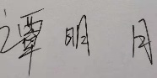

验证人员签字： 验证日期： 2020 年 8月5日
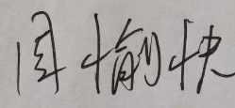
审核记录：
该测量过程被测参数要求识别代表了“顾客”的要求，计量要求导出方法正确，测量设备的配备满足计量要求，测量设备经过校准，测量设备验证方法正确。
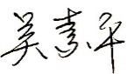
审核人员签字：

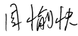

受审核方代表签字： 审核日期：2020 年 12 月04 日

